Popis vozíku

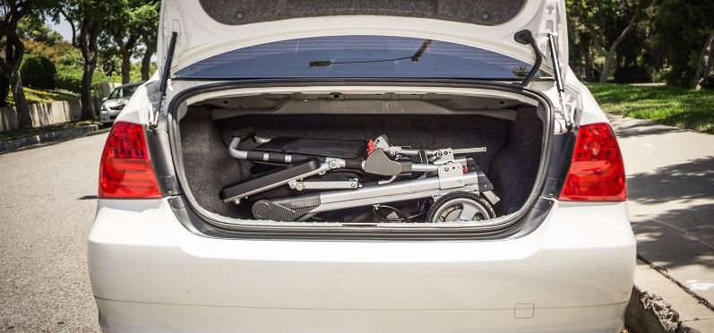
Začněte žít opět naplno. Připojte se k tisícům dalších, kteří získali nezávislost.
Nedovolte, aby Vás handicap omezil, dělejte to, co máte rádi a co Vás baví.

Odnímatelná kola pro ještě nižší váhu při nakládání! Po odnětí obou kol a baterie pouhých 15kg!

 PŘEDSTAVENÍ
Invalidní skládací elektrické vozíky eThrone. Lehké elektrické skládací vozíky eThrone přinášejí zcela nový standard ve snadnosti manipulace s vozíky. Nejmodernější technologie a propracovaná konstrukce. Tyto vozík eThrone jsou kompaktní, přenosné, skládací a lehké. Žádné jiné elektrické vozíky nemají tak jednoduché a rychlé sklápění. Není třeba žádná demontáž příslušenství. Tyto vozíky jsou vhodné do interiéru i exteriéru a zvládají i terénní nerovností - přípustné stoupání/klesání je 14% (8°).
Vozíky eThrone se snadno sklopí, a umožní vám snadné uložení do kufru auta nebo za sedadla automobilu, když cestujete. Váží pouze 27 - 31 kg včetně baterie, takže jsou velmi lehké, což ulehčuje manipulaci a skladování. Složený vozík je velmi úzký - pouze 35cm, proto je možné ho uložit např. pod postel, nebo postavit za dveře - složený vozík stojí sám.
Elektrické motory lze, v případě potřeby, snadno odjistit a vozík pak lze lehce tlačit, stejně jako běžný mechanický vozík. To je velká výhoda proti klasickým těžkým elektrickým vozíkům, které se tlačit nesmí, protože se tak poškodí motor.
Vozík se snadno a jednoduše ovládá pomocí joysticku. Schopnost otáčet vozíkem na místě usnadňuje manévrování v omezeném prostoru. Nastaveni maximální rychlosti (tempomat) umožňuje komfortní ovládaní. Joystick je připevněn na loketní opěrku a lze nastavit jeho pozici. Snadno se může přestavit pro použití pravou nebo levou ruku.
Vozík může ovládat i doprovod a to pomoci přemistitelného ovládacího joysticku.*
Loketní opěrka jde nastavit do 6ti úrovní. Loketní opěrky lze zvednout, což umožní snadný boční přístup, proto je velmi lehké se přemístit z vozíku. Zádové opěradlo lze nastavit do 5 pozic (100°-140°) pro maximální pohodlí uživatele .
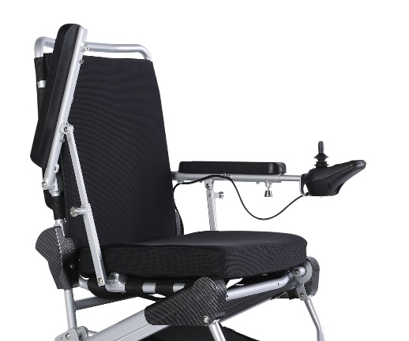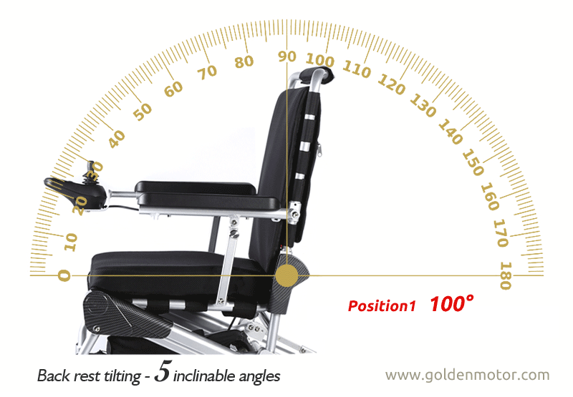
Odolná, lehká konstrukce. Tyto elektrické invalidní vozíky jsou vyráběny z odolného, vysoce kvalitního hliníku a můžou být zatíženy až do 150 kg. Čtyři kola vozíků eThrone jsou stabilnější než 3-kolové interiérové vozíky.
Speciální elektrické HUB motory jsou připojeny přímo ke kolům vozíku, bez náročných převodů. Veškerý chod motoru je řízený počítačem. Jedná se o bezúdržbový motor. Brzdy jsou elektromagnetické.
Vozíky pracují s lehkou moderní dobíjecí LiFe PO4 lithiovou baterii s dlouhou životností cca 1000 nabití. To je cca dvojnásobek oproti standardní baterii. Baterie jsou velmi lehké, baterie 24V10Ah váží 2,6 kg a baterie 24V15Ah váží 4,7 kg. Baterie 24V10Ah zajistí dojezd až 18 km a baterie 24V15Ah až 28 km s plným nabitím. Baterie jde dobíjet i přímo ve vozíku přes konektor na spodní straně joysticku. Můžete snadno zdvojnásobit jízdní dosah použitím dvou baterií 24V15Ah. Obě baterie lze uložit v konstrukci vozíku a stačí je snadno přepojit. To znamená, že dokoupením druhé baterie 24V15Ah, zvýšíte dojezd až 56 km.
Vozíky eThrone mají bezproblémovou údržbu. Odnímatelné potahy sedadel umožňuji snadné čištění.
Vozíky jsou certifikované včetně baterií.

eThrone 12
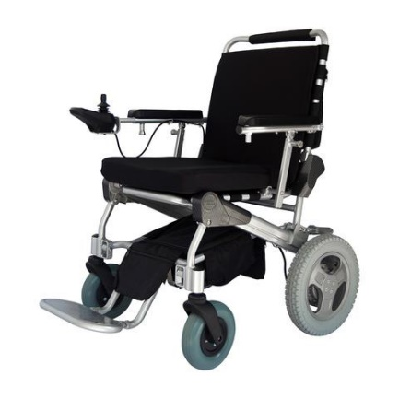
Tento vozík je vhodný na ven i do interiérů, velké kola usnadňuji pohyb i v terénních nerovnostech. Hliníkový nastavitelný invalidní vozík eThrone přináší zcela nový standard ve snadnosti manipulace s vozíky. Složení - rozložení trvá cca 1 vteřinu. Vozík je plně nastavitelný, umožňuje nastavení zádové opěrky v celkem 5 polohách. Loketní opěrka je nastavitelná v celkem 6 polohách. Nastavitelná pozice Joysticku umožňuje přizpůsobit vzdálenost tak, by byl úchop pohodlný. Joystick lze umístit na levou nebo pravou opěrku, podle potřeby.
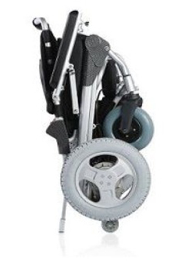
Váha vozíku bez baterie |  | 27 kg
Váha vozíku s baterií 24V15Ah |  | 31,7 kg
Max. zatížení |  | 150 kg
Rozměry rozložený vozík |  | 100 cm x 68 cm x 96 cm
Rozměry složený vozík |  | 80 cm x 68 cm x 35 cm
Motory HUB (bez kartáčový) 24V |  | 2 x 250 W
Dojezd |  | 28 km
Max rychlost |  | 6 km/hod
Baterie Lithiová |  | 24V15Ah LiFEPO4
Cena s DPH 21% |  | 64 735 Kč
S ZTP/P nebo inv. důchod 3. stupně je cena nižší, protože máte nárok na nižší DPH 15%.

doplňky
prodlužovací set nožní opěrky  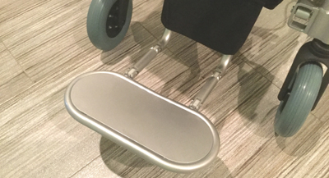  Cena 690*/726 Kč | set pro nastavitelnou nožní opěrku  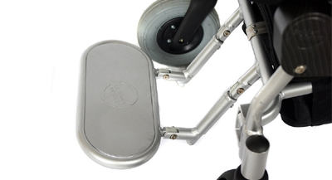  Cena 920*/968 Kč
dvoudílný nastavitelný set pro nohy  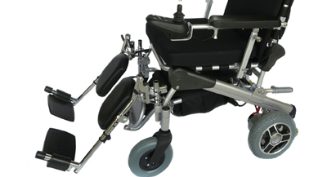  Cena 5175*/5445 Kč | set pro nastavitelnou hlavovou opěrku  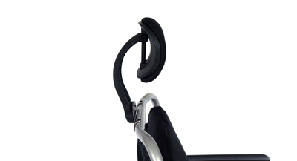  Cena 1035*/1089 Kč
ergonomický podsedák  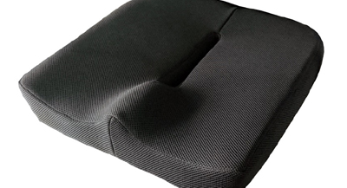  Cena 1380*/1452 Kč | zvýšující podsedák  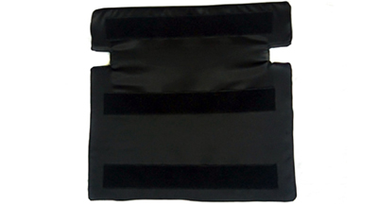  Cena 690*/726 Kč
zádový klín  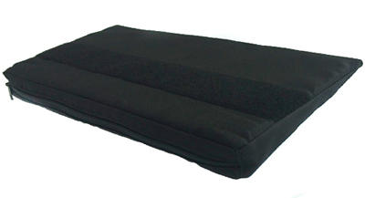  Cena 460*/484 Kč | svítilna  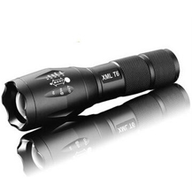  moderní chip XML-T6  vysoká svítivost, možnost zaostřit paprsek do "nekonečna"  nabíjecí baterie s nabíječkou v ceně.  Cena 726 Kč
bezpečnostní pás  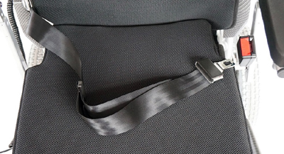  Cena 575*/605 Kč | cestovní taška na vozík  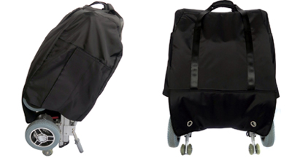  Cena 2057 Kč
praktická boční taška  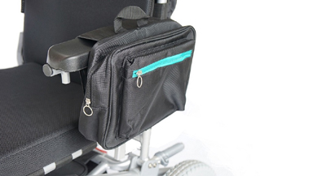  Cena 1331 Kč | skládací košík  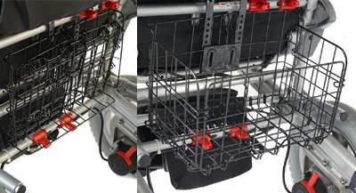  Cena 605 Kč
držák na nápoj  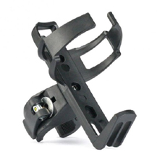  Cena 303 Kč | držák na hole/baterku  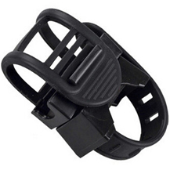  Cena 242 Kč
baterie LiFePO4 24V15AH  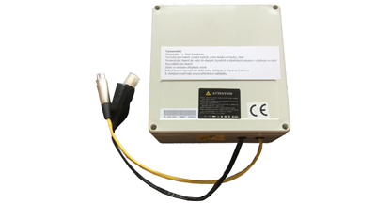  Cena 10406 Kč | baterie LiFePO4 24V10AH  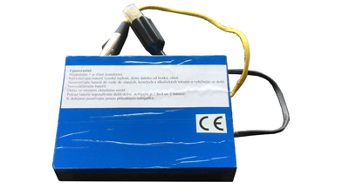  Cena 7623 Kč
assistenční držák joysticku II  zadní držák  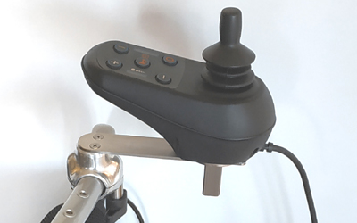  Cena 2415*/2541 Kč | assistenční držák joysticku II  přední držák  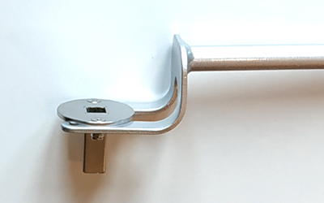  Cena 1150*/1210 Kč
assistenční držák joysticku II  upevnění pod joystick  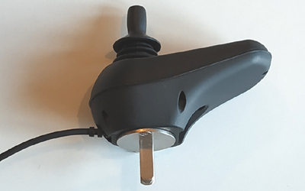  Cena 1035*/1089 Kč | assistenční držák joysticku II  prodlužovací kroucený kabel  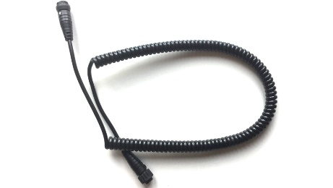  Cena 1150*/1210 Kč
rozšířovací set  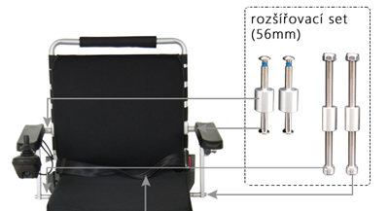  Cena 575*/605 Kč | odnimatelná zadní kola  Cena 5750*/6050 Kč
* při nároku na nižší DPH 15%
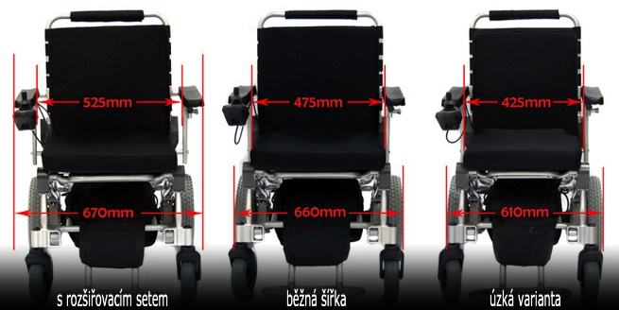

Další doplňky - fusak, fixace a další ...
Hrudní, lýtkový pás  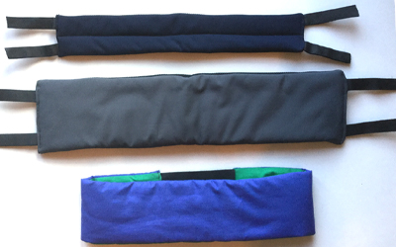 | Zateplená područka  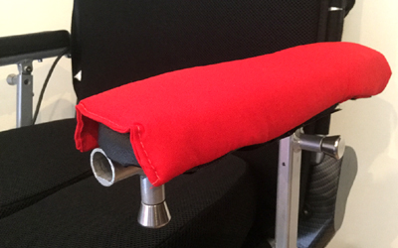
Područka s upevněním tunel  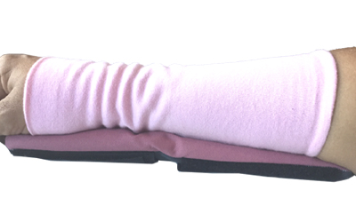 | Područka s upevněním suchým zipem  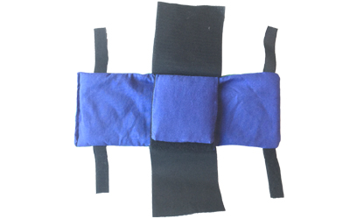
Zateplený bederní pás  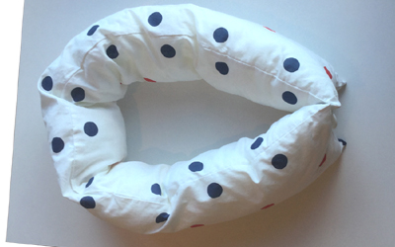 | Zvyšující podsedák 2  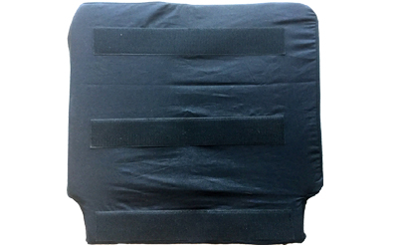
Zateplený tunel s odnímatelnou vložkou  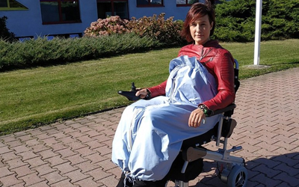 | Zateplená podnožka  